**TERSISA WAKTU EMPAT BULAN,   
BAPENDA KOTA PEKANBARU GENJOT PAJAK DAERAH 33 PERSEN LAGI**

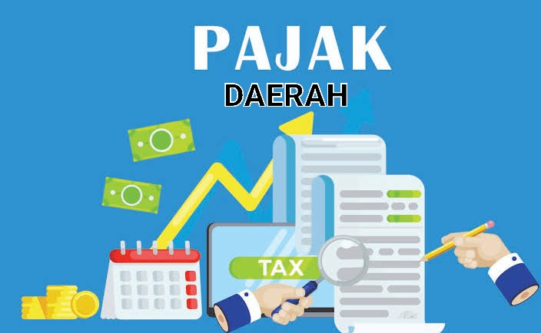

*Sumber gambar: https://www.pajak.com*

TRIBUNPEKANBARU.COM, PEKANBARU - Ada waktu sekitar empat bulan untuk mencapai target pendapatan pajak daerah tahun 2024. Capaian target pendapatan daerah yang harus diperoleh dalam beberapa bulan ini yaitu 33 persen lagi. Jumlah pajak daerah yang harus dicapai hingga akhir tahun ini sekitar Rp 273 miliar.

Target pendapatan pajak daerah di Kota Pekanbaru tahun ini yaitu Rp 845 miliar. Catatan Badan Pendapatan Daerah (Bapenda) Kota Pekanbaru, total jumlah pendapatan daerah saat ini Rp 572 miliar. Jumlah pendapatan daerah ini tercatat dari Januari hingga Agustus 2024 lalu.

"Kami optimis bisa mencapai target pajak daerah pada akhir tahun ini," terang Kepala [Bapenda Kota Pekanbaru](https://pekanbaru.tribunnews.com/tag/bapenda-kota-pekanbaru" \o "Bapenda Kota Pekanbaru), [Alek Kurniawan](https://pekanbaru.tribunnews.com/tag/alek-kurniawan" \o "Alek Kurniawan) kepada Tribunpekanbaru.com. Menurutnya, saat ini target pendapatan pajak daerah yang sudah dicapai sekitar 67 persen. Ia menyebut bahwa sebagian besar target pendapatan daerah dari pajak daerah sudah tercapai. Alek menilai bahwa capaian ini adalah dampak positif dari program penghapusan denda pajak daerah di Kota Pekanbaru. Ada juga sejumlah stimulus yang ikut mendongkrak pendapatan dari pajak daerah.

Dirinya menjelaskan bahwa empat sektor pajak mendominasi dari sebelas sektor pajak yang ada. Sektor tersebut yakni Pajak Bumi dan Bangunan (PBB) P2, BPHTB, [Pajak Restoran](https://pekanbaru.tribunnews.com/tag/pajak-restoran" \o "Pajak Restoran) hingga serta Pajak Penerangan Jalan. Capaian pajak daerah terbanyak yakni PBB P2 dengan jumlah Rp130 miliar lebih. Sedangkan tiga sektor pajak daerah lainnya berada di angka yang lebih dari seratus miliar rupiah. "Kondisi ini yang membuat kami optimis, target pajak daerah tercapai hingga akhir tahun nanti," paparnya.

**Sumber berita:**

1. <https://pekanbaru.tribunnews.com/2024/09/06/tersisa-waktu-empat-bulan-bapenda-kota-pekanbaru-genjot-pajak-daerah-33-persen-lagi>, “Tersisa Waktu Empat Bulan, Bapenda Kota Pekanbaru Genjot Pajak Daerah 33 Persen Lagi”, 6 September 2024; dan
2. <https://www.pekanbaru.go.id/p/news/bapenda-pekanbaru-sudah-kumpulkan-pad-pajak-sebesar-rprp572-miliar>, “Bapenda Pekanbaru Sudah Kumpulkan PAD Pajak Sebesar Rp572 Miliar”, 5 September 2024.

**Catatan:**

Berdasarkan Undang-Undang Nomor 1 Tahun 2022 tentang Hubungan Keuangan antara Pemerintah Pusat dan Pemerintahan Daerah, Pendapatan Asli Daerah (PAD) adalah pendapatan daerah yang diperoleh dari pajak daerah, retribusi daerah, hasil pengelolaan kekayaan daerah yang dipisahkan, dan lain-lain pendapatan asli daerah yang sah sesuai dengan peraturan perundang-undangan.

PAD merupakan komponen untuk menghitung kemandirian keuangan suatu daerah dalam melaksanakan otonomi daerah. Semakin tinggi penerimaan PAD suatu daerah, maka tingkat kemandiriannya akan semakin besar sehingga ketergantungan terhadap transfer dari pemerintah pusat maupun pemerintah daerah lainnya menjadi menurun. Dengan kata lain, peningkatan PAD menunjukkan semakin tinggi keberhasilan daerah dalam mengelola sumber-sumber penerimaan di daerah.

Salah satu sumber PAD adalah Pajak Daerah yang merupakan kontribusi wajib kepada daerah yang terutang oleh orang pribadi atau badan yang bersifat memaksa berdasarkan undang-undang dengan tidak mendapatkan imbalan secara langsung dan digunakan untuk keperluan daerah bagi sebesar-besarnya kemakmuran rakyat.

Pajak Daerah dikelola oleh pemerintah provinsi dan pemerintah kabupaten/kota. Jenis-jenis pajak yang dikelolanya pun berbeda seperti yang ditunjukkan pada tabel berikut:

|  |  |
| --- | --- |
| **Pajak Daerah yang Dipungut Pemerintah Provinsi** | **Pajak Daerah yang Dipungut Pemerintah Kabupaten/Kota** |
| 1. Pajak Kendaraan Bermotor (PKB) 2. Bea Balik Nama Kendaraan Bermotor  (BBNKB) 3. Pajak Alat Berat (PAB) 4. Pajak atas Penggunaan Bahan Bakar Kendaraan Bermotor (PBBKB) 5. Pajak Air Permukaan (PAP) 6. Pajak Rokok 7. Opsen Pajak Mineral Bukan Logam dan Batuan (MBLB) | 1. Pajak Bumi dan Bangunan Perdesaan dan Perkotaan (PBB-P2) 2. Bea Perolehan Hak atas Tanah dan Bangunan (BPHTB) 3. Pajak Barang dan Jasa Tertentu (PBJT) 4. Pajak Reklame 5. Pajak Air Tanah 6. Pajak Mineral Bukan Logam dan Batuan (MBLB) 7. Pajak Sarang Burung Walet 8. Opsen Pajak Kendaraan Bermotor (PKB) 9. Opsen Bea Balik Nama Kendaraan Bermotor (BBNKB) |

Pemerintah daerah memiliki hak untuk menarik pajak daerah sesuai dengan ketentuan perundang-undangan, sehingga apabila wajib pajak tidak melunasinya maka akan dianggap sebagai utang pajak. Untuk ketertiban wajib pajak dalam membayar pajak daerah, maka diberlakukan sanksi administrasi berupa denda pajak bagi pajak terutang yang dibayarkan melewati batas waktu pembayaran.

***Disclaimer:***

Seluruh informasi yang terdapat dalam catatan berita ini adalah bersifat umum dan disediakan untuk tujuan pemberian Informasi Hukum dan bukan merupakan pendapat BPK Perwakilan Provinsi Riau.